|  |
| --- |
| **北京三汇能环科技发展有限公司文件** |
| 能环字〔2024〕10号 |

**关于《费用报销管理》的补充通知**

全体员工：

为进一步规范费用报销相关规定，在《员工手册》第二篇第三章第七节《费用报销管理》相关规定的基础上，补充通知如下：

1. 报销单填写必须清楚、完整、无涂改。
2. 报销费用归属不同项目，应单独填写报销单。
3. 杜绝跨年报销和逾期报销，因跨年或逾期导致无法报销，造成损失责任自负，以下行为视为逾期报销：
4. 当月的费用在次月10日后提交报销流程视为逾期报销。
5. 出差员工出差归来10天后提交报销流程视为逾期报销。
6. 提供合法合规的发票
7. 个人原因发票丢失，需取得开票公司的发票复印件后报销。
8. 个人原因未取得发票，按报销金额的50%报销。
9. 零星支出未取得发票，报销时按报销金额的6%扣除税费。
10. 所有费用报销应遵循实事求是的原则，费用项目、报销标准和提交流程必须符合《员工手册》的规定。

北京三汇能环科技发展有限公司

二〇二四年三月七日

主题词：费用报销 补充 通知

|  |
| --- |
| 三汇能环公司财务部 2024年03月07日印发 |

附：费用报销单填写范例

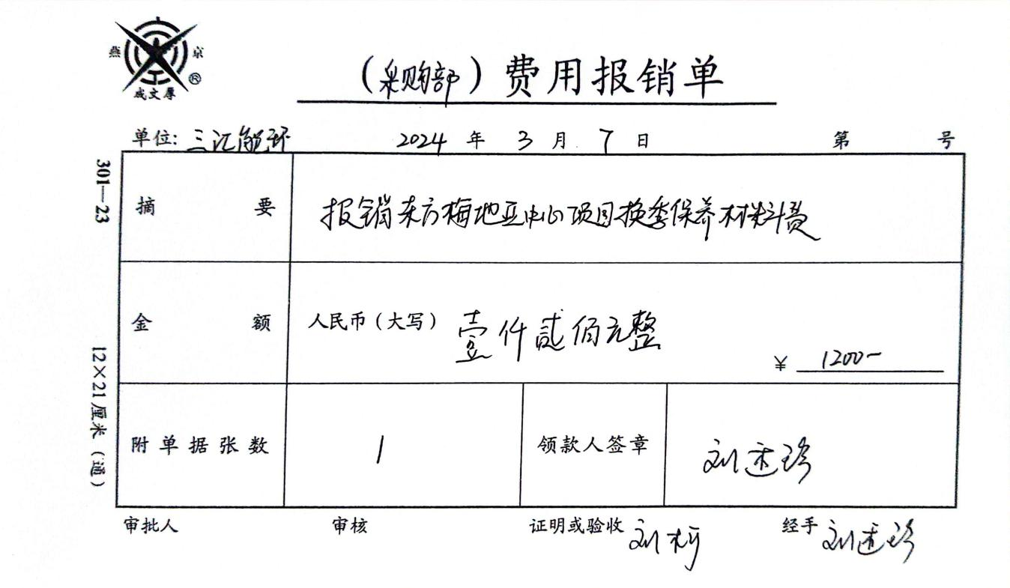

附：差旅费报销单填写范例

